**Pandas Serisi Oluşturmak**

-import pandas as pd

-Pandas Serileri, Pandas kütüphanesine ait veri yapılarıdır (array)

metin içeren bir resim

Açıklama otomatik olarak oluşturuldu

-Pandası, numpy kütüphanesinden ayıran en önemli özellik verileri indeksli olarak tutmasıdır.

-Pandas kütüphanesindeki indeks yapısı “internal” yani dahilidir.

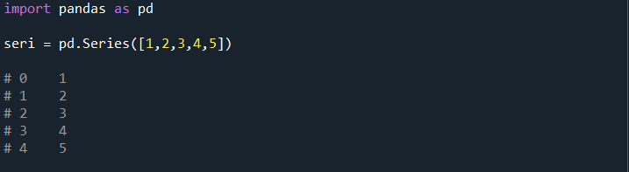

-İndeks girdisi bırakarak, indekslere özel isimlendirme yapabiliyoruz

metin içeren bir resim

Açıklama otomatik olarak oluşturuldu

metin içeren bir resim

Açıklama otomatik olarak oluşturuldu

**Pandas ile Sözlük Kullanımı**

metin içeren bir resim

Açıklama otomatik olarak oluşturuldu

Veya diğer bir atama şekli ile de bunu kullanabiliriz

metin içeren bir resim

Açıklama otomatik olarak oluşturuldu

**Axes (Bölümler) Kullanımı**

Axes yapısı seri hakkında bilgiler vermektedir.

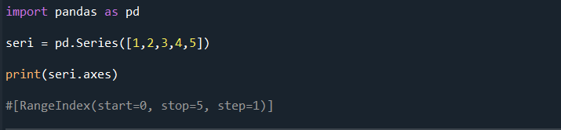

**Dtype Kullanımı**

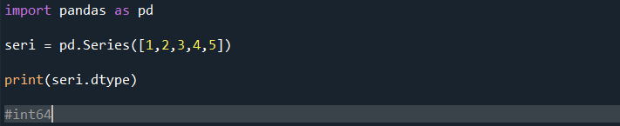

**Size Kullanımı**

Eleman bilgisi vermektedir

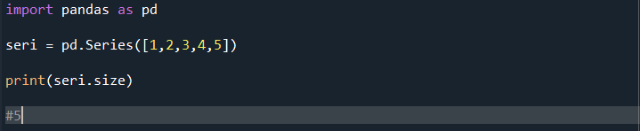

**Ndim Kullanımı**

Boyut bilgisi vermektedir

-Pandas kütüphanesi tek boyutlu bir veri tipine sahiptir.

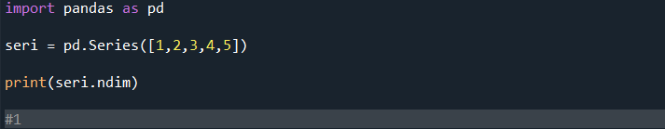

**Values Kullanımı**

Sadece veri değerlerini getirmek için kullanılmaktadır.

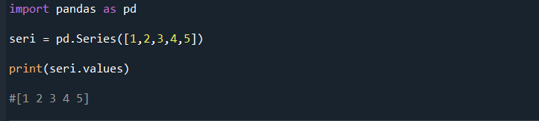

**Head ve Tail Kullanımı**

Head() fonksiyonu serinin baştan .. verisini

Tail() fonksiyonu ise serinin sondan .. verisini getirmektedir.

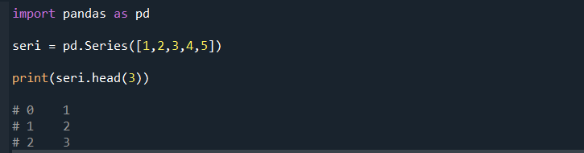

**Slice (Dilimleme) Kullanımı**

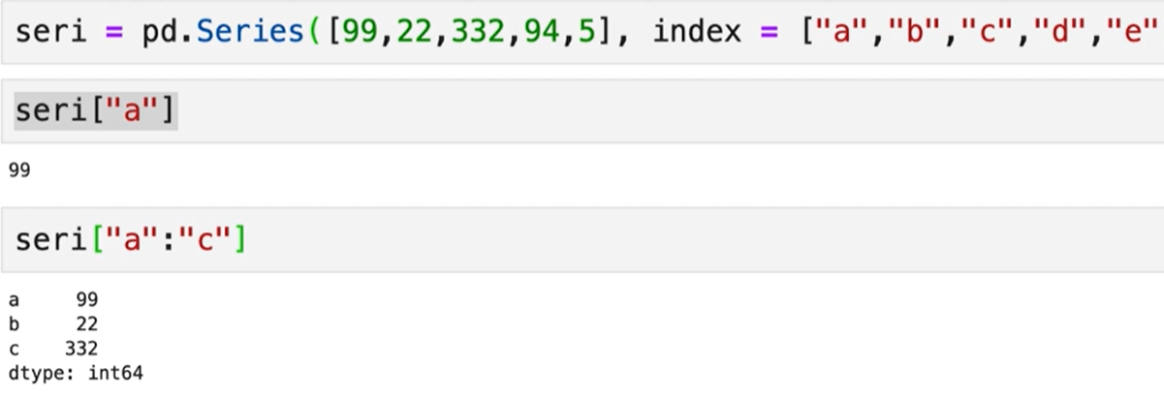

**Concat (Birleştirme) Kullanımı**

-iki seriyi birleştirirken, her seriye ait kendi indekslemesini almaktadır.

metin içeren bir resim

Açıklama otomatik olarak oluşturuldu